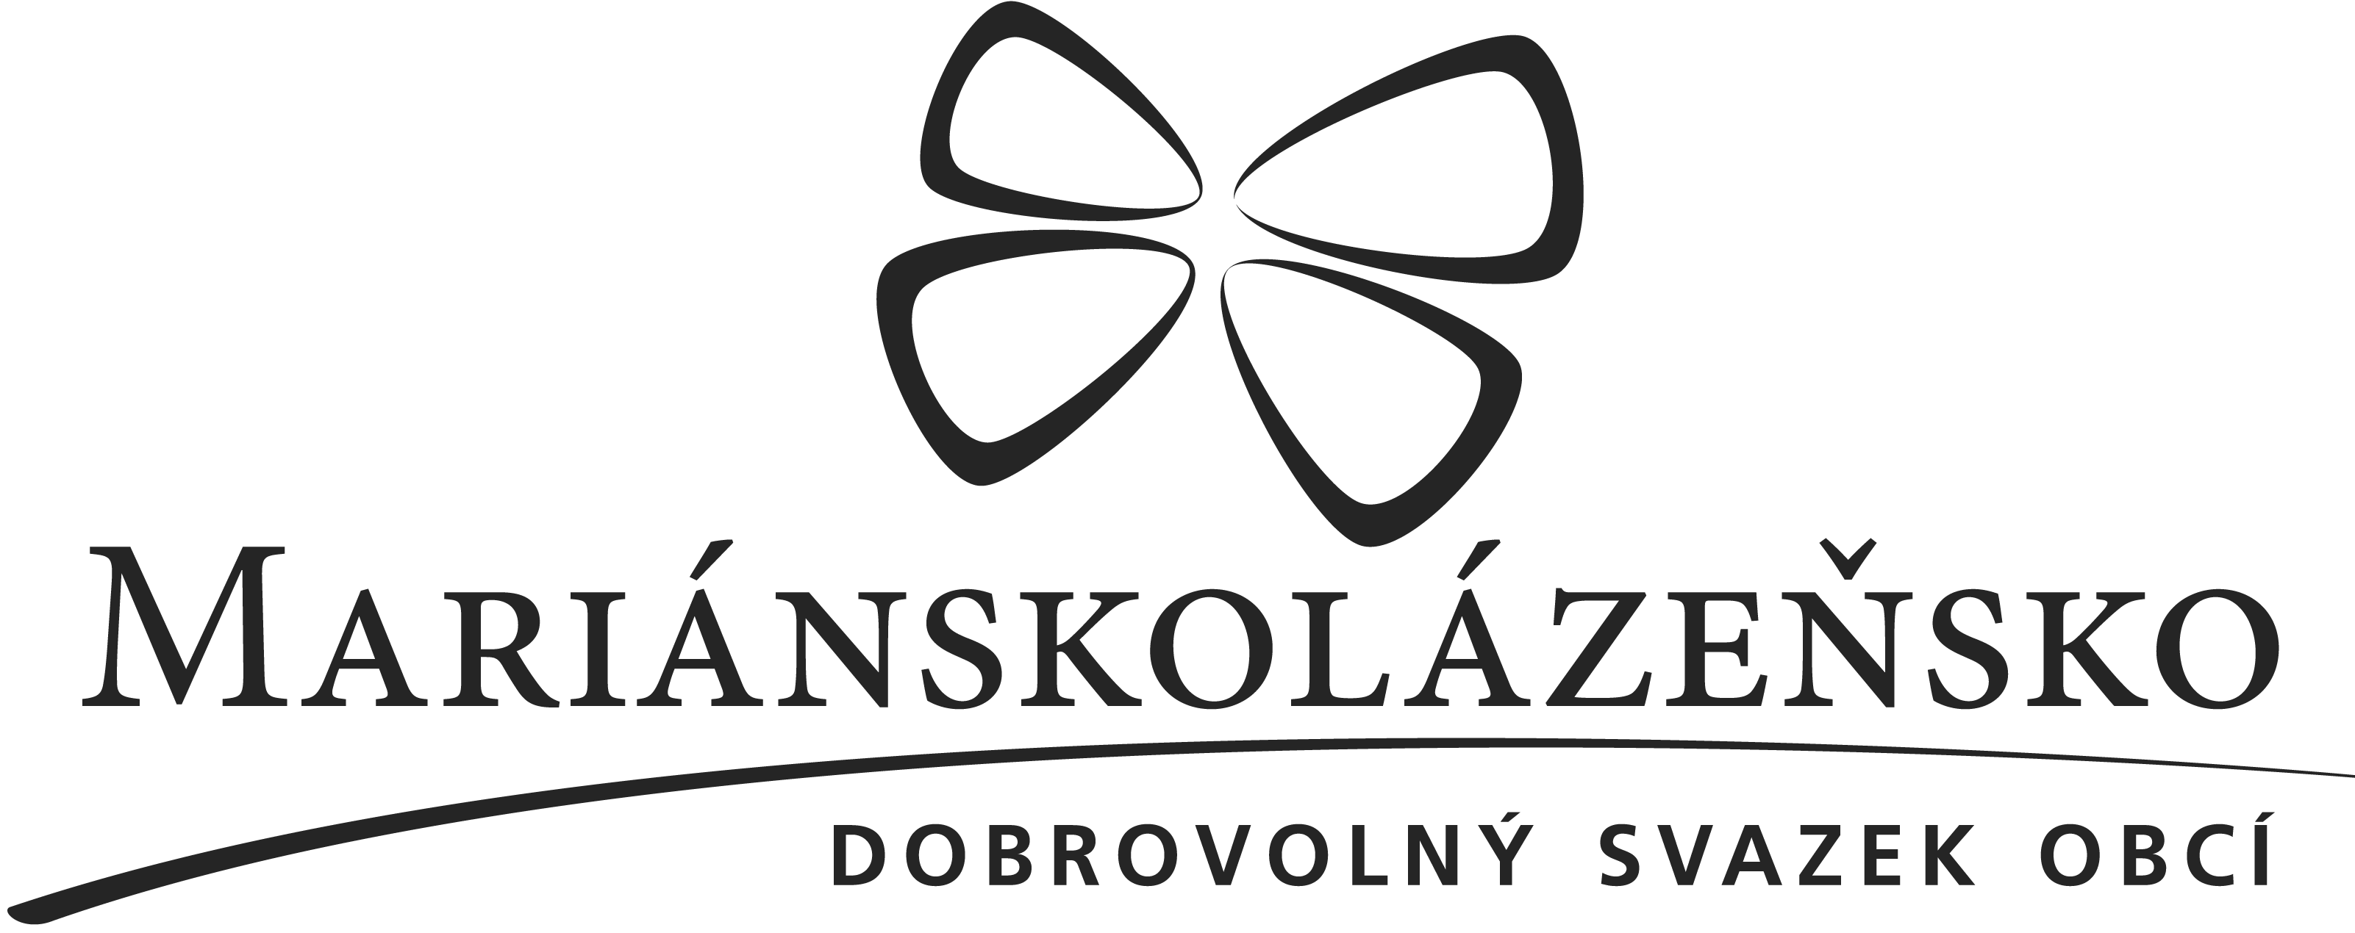

Tisková zpráva (24. 1. 2017)
Co připravujeme v rámci projektu Centra společných služeb?

Dobrovolný svazek obcí Mariánskolázeňsko je zapojen do projektu: „Posilování administrativní kapacity obcí na bázi meziobecní spolupráce“, Registrační číslo projektu: CZ.03.4.74/0.0/0.0/15_019/0003017, který realizuje Svaz měst a obcí ČR za podpory Operačního programu Zaměstnanost, zkráceně se projekt nazývá Centrum společných služeb (CSS).

V současné době začínáme připravovat druhé číslo informačního zpravodaje nazvaného
„U nás na Mariánskolázeňsku“. Zpravodaj vydáváme zatím pouze elektronicky a již vydané první číslo naleznete ke stažení na těchto webových stránkách Mariánskolázeňska:
http://www.marianskolazensko.org/projekty/projekty-svazku-marianskolazensko/smo-cr/css/, ale i na všech webových stránkách členských obcí dobrovolného svazku obcí Mariánskolázeňsko. Pokud by měl někdo zájem přispět do zpravodaje zprávou, fotografií, informací, může tyto příspěvky zasílat do 20. 2. 2017 na e-mailovou adresu: marianskolazensko.hlinova@seznam.cz.
Na uvedenou mailovou adresu můžou zájemci zasílat i nápady, jak zpravodaj vylepšit, o čem bychom měli informovat, aby byl tento občasník zajímavější a pro veřejnost čtivější.

Na první polovinu února připravujeme vzdělávací akci pro starosty a úředníky členských obcí. Tématem školení bude zákon o obcích. Akce bude zaměřena jak na obecnou, tak i praktickou část a také konkrétní situace a jejich řešení dle ustanovení zákona. Lektorem bude paní
Mgr. Svatava Štěrbová.

Michaela Hlínová, Mariánskolázeňsko

